36756655108-1-192.mp4_原文
2026年03月23日 18:47
发言人 00:00
朋友们，请原谅我用这样的标题，因为我最近刷到了很多视频，都是关于如何卸载open class，我终于放弃了open car之类的。我想我的粉丝朋友是肯定会比较迷茫，open cloud是不是要凉了？还需要学吗？我今天本来有三个非常实用的open cloud技巧要分享。不过在这之前我还是想先给大家补一个AI时代分析信息源的技巧。

发言人 00:24
永远你都要记住一个真相，这个真相就是自媒体或者博主都是被算法支配的，包括我自己，我也要追流量热点。就好比今天的视频，明明是十分通用的AI技巧，我必须包装成跟open cloud相关的，否则别人就没法点进来。而且视觉上要用表达open cloud即将走向衰退的标题，符合现在的情绪来吸引大家的注意力。我其实就是想好好做个教程，但是非得伪装在这样的标题内。没办法。

发言人 00:53
算法为王的时代确实很不容易。不知道大家有没有看过这张图啊，这是一个技术成熟度曲线，任何事物都会经历过爆火和凉掉的过程，经过了这一番洗礼之后，这个事物才会逐渐走向成熟。你可以把自媒体对事物的嗅觉比喻成炒股，他们会在上升的时候做多，下跌的时候做空。你们搜一下open cloud卸载这个关键词，在各种视频网站上你就能知道谁是为了流量不惜忽悠你下车。我只是提醒大家应该关注内容本身，忽略标题里的情绪。

发言人 01:31
你只需要用一个标准来判断，就是能不能从一个视频里获得立刻行动起来的动力和方向，如果能让你动起来，就是优秀的信息。我希望接下来我分享的内容都能让大家动起来。那为什么看衰open cloud的观点能引起大家的很大的共鸣？我觉得也不是没有道理。核心的原因我认为有这三个。首先第一个，大部分人看不到open cloud的能力边界，以及大部分人也忽略了他的能力正在飞速的发展。实际上他变化很快的，能干的事越来越多了。大部分博主只是教你怎么去安装，因为他们就没有能力跟上open cloud的变化，但实际上他每天都在快速的迭代。

发言人 02:16
第二个原因，我觉得就是大家有可能误解了open cloud的核心循环。什么叫核心循环？我之前发了一个视频，就是教你用游戏的循环来比喻怎么样玩open class。你进入这个游戏之后应该怎么样成长，讲的就是这个意思。

发言人 02:32
我始终认为open call它绝对不是一个超级机器人，能直接给你赚钱。他其实是一个生存建造类的游戏。你不仅要养成你的龙虾，你还要建设自己的基地。这个基地就是你实现自己商业闭环的基础设施。大家可以去看一看我之前那个视频讲的非常清楚了。

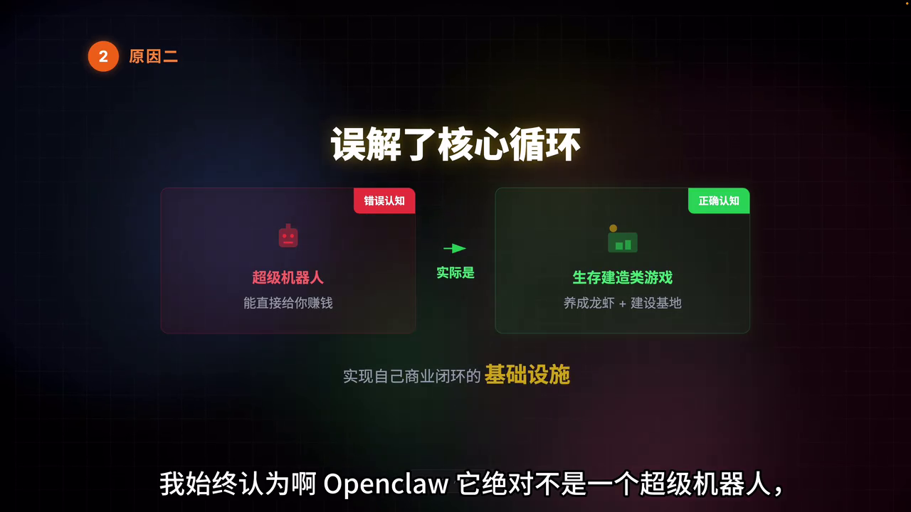
发言人 02:53
还有一个问题，就是open cloud当下的版本真的不适合直接用它创造基础设施。也就是说它不是为coding而设计的agent。所以即便你已经目标明确，知道你要什么skill，要什么软件基础设施，但如果你用open cloud去做，你就会很低效。尤其是你用的还是比较低等级的模型，它效率十分低，上下文的使用也不够的。优化他的记忆，反而是拖累软件开发的能力的。所以他完全比不上cloud code，所以很多人用它来做code，你就觉得他能力很弱。但实际上是你选错了工具，你更应该选择的是cloud code。你应该考虑是用cloud code来做skill，做一些流程，而用open cloud来运行它。

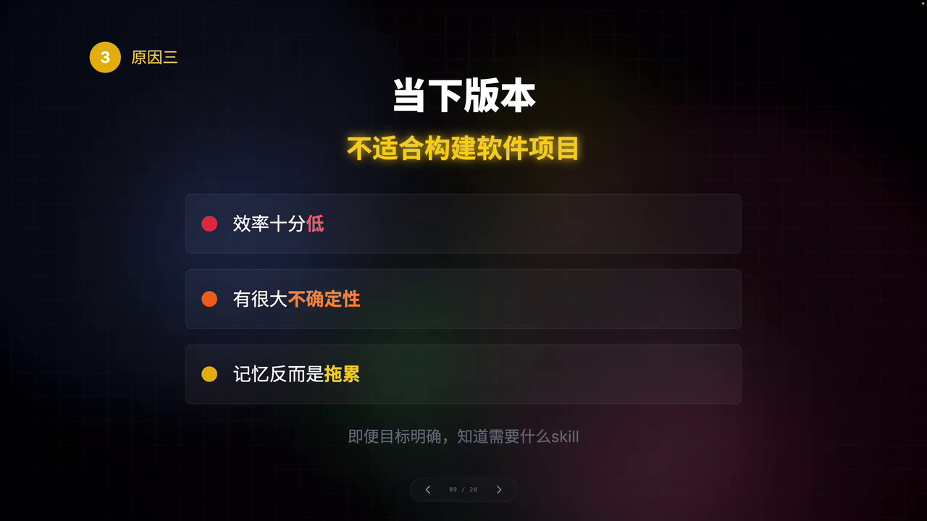
发言人 03:37
但其实这三个问题都是可以解决的，我今天就分享一些技巧来帮助大家解决一三的问题。二这个问题直接看我上一个视频就已经讲的很清楚了。首先open cloud的发展是非常快的，快到你根本来不及学open cloud代码库，每天都会有非常恐怖数量的代码提交，每个版本都有海量的更新，那些信息你根本就消化不了。我的解决方案就是让龙虾记住你的代码库，每天更新代码，给我做一个简报。所以你一定得有一个github账号，而且你必须要用这个GH log in，你用它登录一下。接下来龙虾就可以使用这个命令，它可以根据代码的变动来给你总结所有的更新。

发言人 04:22
还有一个技巧，就是让龙虾通过GH命令直接搜索过去24小时或者48小时合并的PR。你可以根据它的简报来筛选自己感兴趣的功能变化，再做一个深入的问答。比如说我在X上发现Peter说他说open cloud支持了类似cloud code的这个斜杠。By the way这个功能可以让龙虾在执行任务的时候同时对他问答。这个我就很感兴趣，这个解决了我的一个重大痛点，于是我就让龙虾把这个代码的分支直接合并到了本地，于是我就找了一个版本拥有了这个功能。

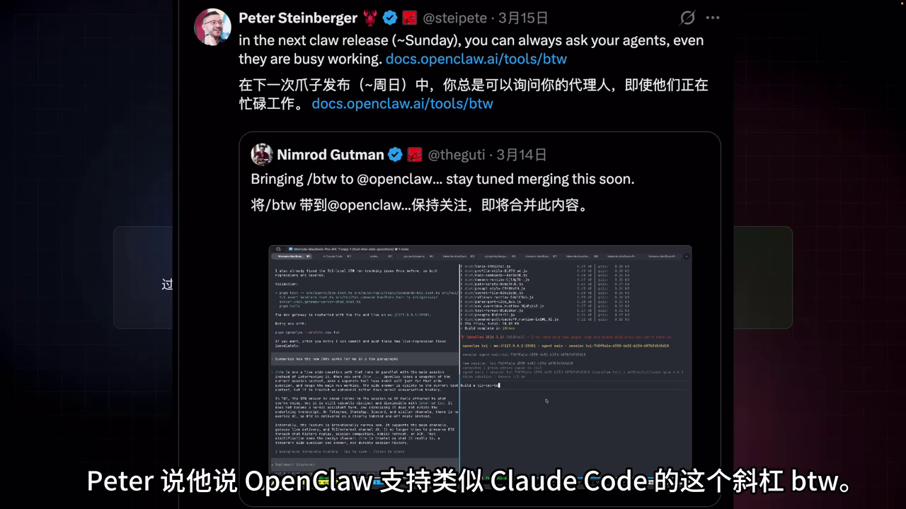
发言人 05:01
当然这个是一个进阶技巧。如果你有一个长期在思考要解决的问题，你自然会有一些关键词，对不对？比如说我长期关注mac设备的推理速度，我的关键词就比如说有fix catch KV catch之类的，以及MLX这个框架。所以我的龙虾就能在reddit帮我发现OMLX这个加速mac设备推速度的神器。我上次不是发视频吗？

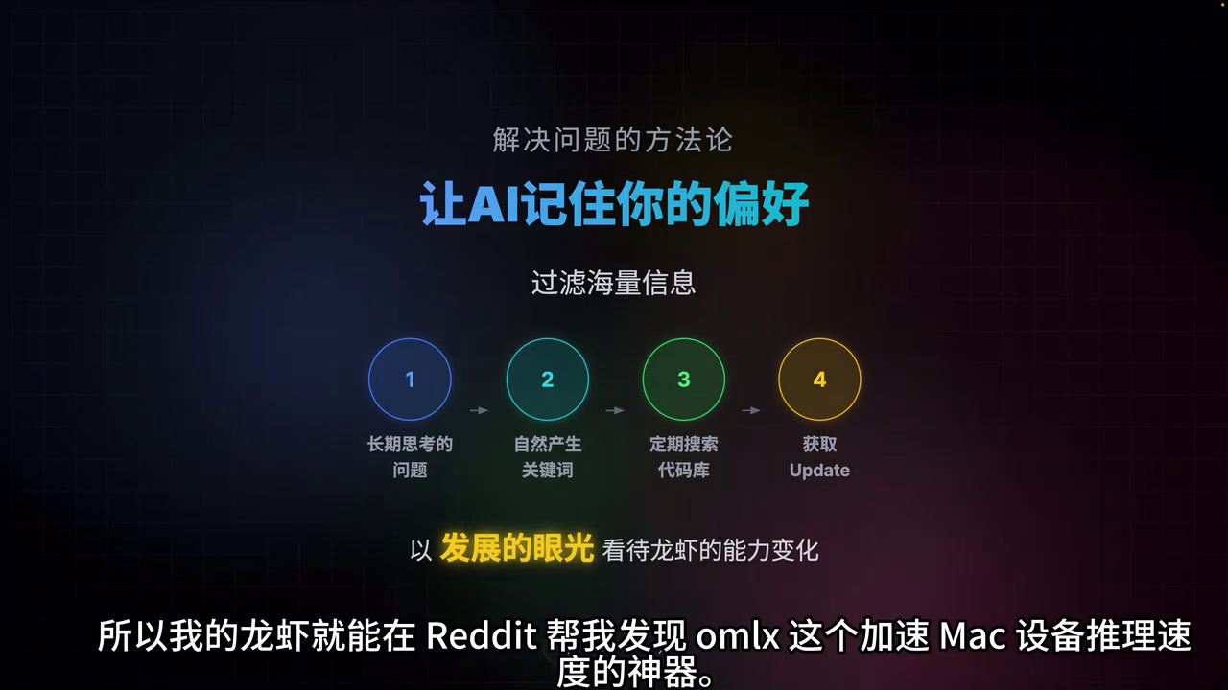
发言人 05:28
你还可以让龙虾定期在github上搜索你关注的几个代码库。它可以给你定期的update，告诉你你关注的这个问题是否已经有了解决方案，你关注的这个PR是不是已经合并了。比如说我关心open cloud浏览器的使用方法，他就会从海量的更新，你帮我发现浏览器功能的最新变化。换而言之，就是我们不需要时刻关注open color的所有更新，只是让龙虾记住你的偏好，再根据偏好来过滤这些内容。这样你就会有一个发展的眼光来看待龙虾所有的能力变化。

发言人 06:06
我刚说了，我很关注open cloud浏览器功能。其实我一直有一个痛点，就是我不知道你们有没有遇到过用cloud code操作浏览器搜索信息的时候，经常被那种反爬机制给block住。原因就是我一直在用这个chrome dev tools。也不知道什么时候开始，这个浏览器就不能再登录谷歌账号了，会提示浏览器不安全。因此reddit就无法登录，就会被挡住。但是你用open cloud就会舒服很多，他可以操作浏览器，但是也有个问题，就是他每次总是打开一个新的浏览器，你还得一个网站登录，有点不方便。如果能让他用我自己使用的这个浏览器的这个账号，session就好了。

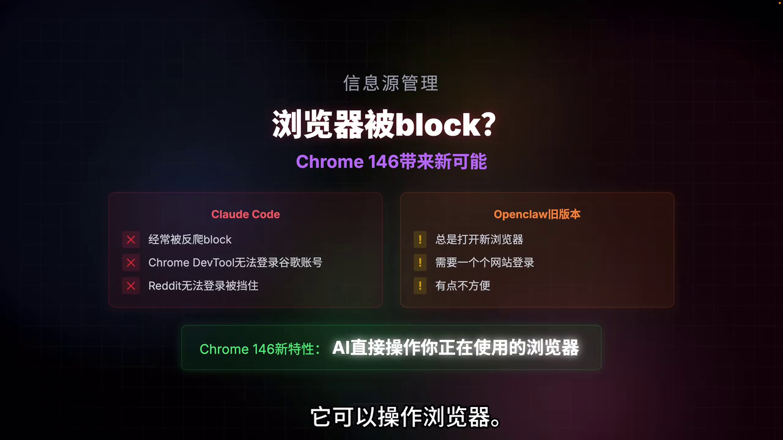
发言人 06:48
前天我就在推上看到了chrome 146版本带来的新特性，可以让AI直接操作你正在使用的浏览器了。于是我就扒了一下open cloud的代码，我发现它居然都已经支持了。只要你打开远程调试功能，open cloud使用浏览器的时候给他一个授权，他就能看你正在看的网页，这能干的事儿就太多了。所以你可以让open cloud帮你去看twitter。我们可以让open cloud每天定期的扫Peter发的推，然后从中获取一些关键的更新信息。也可以让open cloud根据我的需要在redis或者是X上搜索我长期关注的问题的关键词，找到线索，找到代码库给我答案。

发言人 07:36
然后我就很感兴趣，我就用GH命令追溯了一下open cloud各个版本在使用浏览器方面它的提示词是怎么变化的。我发现在3月3号之前，他还在推荐使用浏览器的插件模式。到了3月11日3.11版本，它改为了默认使用隔离模式，也就是开一个新的浏览器。到了3.13版本，他已经明确的不推荐使用插件模式了。可以看到从以前很难用的插件模式，到3.11版本使用隔离模式，再到最新的chrome 146版本发布后的3.14版本，浏览器的功能就越来越好用了，是不是这个道理？所以总结一下，如果你会用AIH的分析open cloud每项功能的演进，你就会得出一个结论，它正在变得越来越强大，越来越好用。所以这个时候如果你看到一个博主在这个open class社区如此繁荣的时候，还要教你怎么卸载龙虾，鼓励你下车。我觉得这应该不是坏，就单纯是有点你懂的。

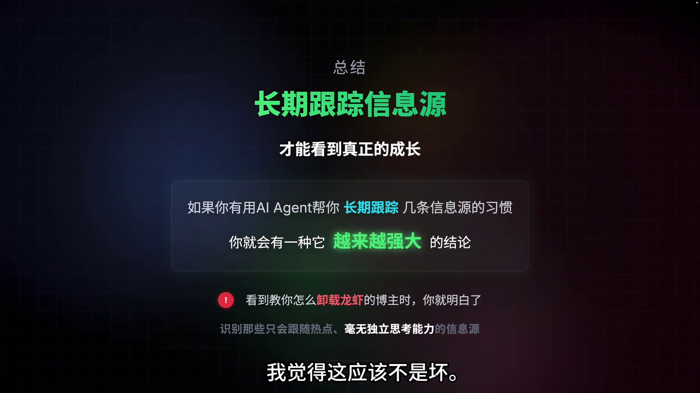
发言人 08:44
接下来我看第三个问题，为什么我说open cloud不适合build？如果你看了我上期视频，我们玩open color的主要线索就是构建基地，对吧？我自己都已经实现了一整套的内容制作pipeline，很多环节都是AI加速的，但是这些环节我都是用cloud code构建的，而不是用open cloud。因为它根本不是一个很好的编码工具，你让他做复杂的编码任务一定会很低的效率，对吧？今早我在录这个视频的时候，我又看到Peter的回复，他的回复有一个人在抱怨说这个open cloud不适合编程。他说我马上就要发布更好的编码插件了。所以以后open cloud遇到编码任务的时候，你应该可以直接调用cloud code或者是code dex这样的更强的coding agent实现，而且这些全部都在open cloud生态里。

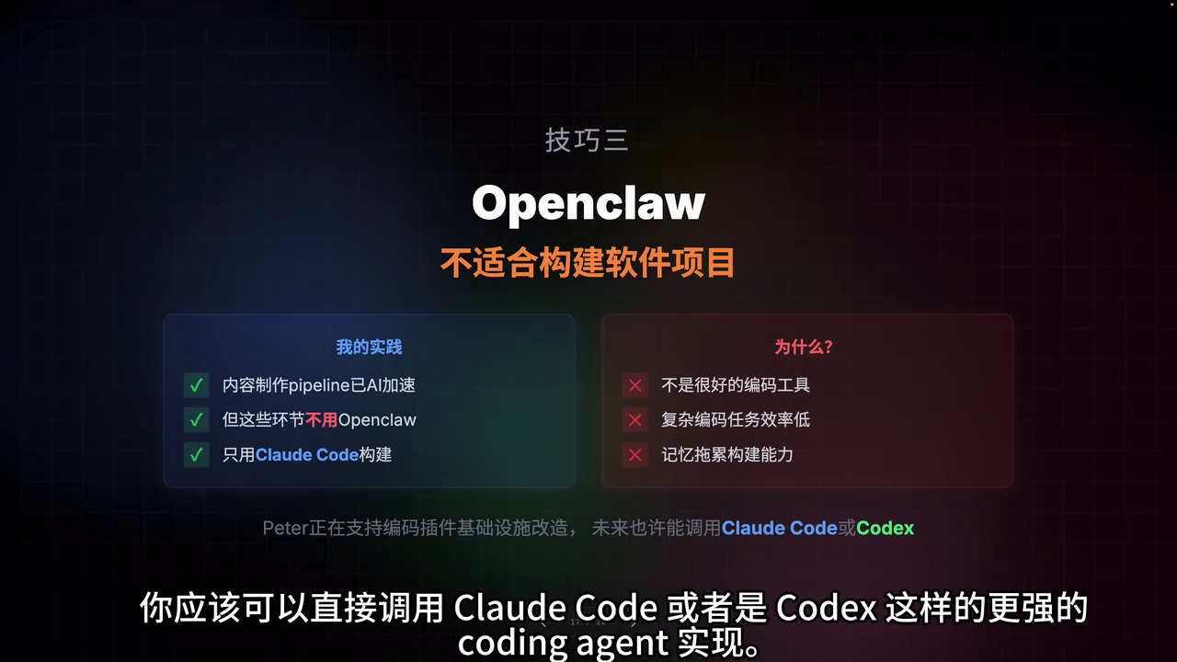
发言人 09:31
但其实我自己已经有了一套方案了，大家可以参考一下，我把它叫cloud in t max。我们来看一下，我现在给我的这个agent的奥利一个任务，帮我写一段文字来给大家介绍，奥利写了一堆废话，但是我们看这个东西，就是让我把想和做解耦同时构思十个项目，让他们在后台自己生成。这是什么意思呢？首先t max是一个，它有很多个session，你可以在t max里生成很多很多小的，有点像cloud那个agent team。只不过他没有办法通信。但是你完全可以给agent一布置一个任务，agent 2布置一个任务。而你的这个open cloud的主线。

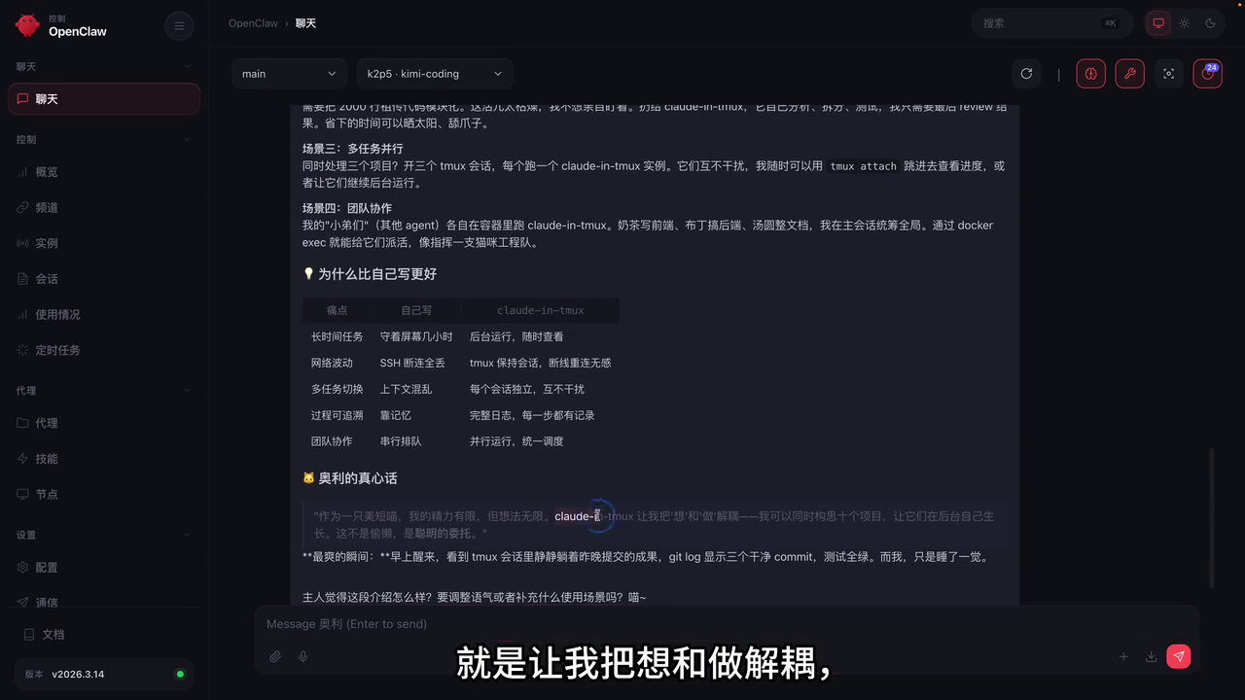
发言人 10:08
只需要跟用户，也就是我跟我不断的对话，我不断的提需求，他把这个东西分配到这个t max里，然后t max它里面每一个绘画都会独立完成这个任务。这就是什么叫想和做呢？就是包里作为主线，他只需要调查代码库，他知道怎么做。他满脑子里全部留的是设计师，但任务他交给别人去做，包括检查也交给别人去做，他的上下文就很干净。只有设计他只有说这个东西对或者不对，他可以提出标准，这样子我们就把想合作就解偶了。

发言人 10:39
我觉得这就是这个技能，我觉得比较核心的点，这样就比你主线边思考边做，要节省上下文节省的多。但是我觉得可能open cloud就原生会支持这个插件。当然这个我分享给大家，大家可以自己去先使用。在他还没有出来之前，可以先拿这个试试手。不过还需要注意的是你最好先装好t max和clock，然后让你的open cloud去帮你配置。如果你担心API交给龙虾不信任，那你就根据这个scale的read me来自己配置好这个API的环境变量就好了。当然这个脚本可能会有bug，但你的龙虾一定知道怎么去修复它，你就直接让龙虾修改就行了，随时根据自己的需要去魔改都可以。

发言人 11:18
不过总的来说，如果有更好的插件，我这种学修的方法就没必要再用了。我自己其实还是更偏好在专业的，比如说cloud code里做开发。我也希望大家使用龙虾，把龙虾当做是一个过渡期，用龙虾学其他的工具。然后希望大家也能学会这整个的这个工具链。比如说用cloud code来做代码的任务。

发言人 11:41
好了，本期我介绍了一些如何跟踪信息学院，如何用浏览器工具，如何让open cloud可以更高效的写代码。但我还想告诉大家，我最近也用open cloud对刚发布的这个LTX desk top做了一个魔改。这是一个生视频的一个工具，这个工具还能剪辑视频。我现在通过这个魔改让我的小龙虾学会生成视频了。所以下次视频我就给他详细分享一下，如何用open cloud来做一个需要编码的任务。请大家等我的后续更新。好了，以上就是本期的内容了，谢谢大家。
